Bild:
Editor Autor: Jennifer Bortmes
Location Ort: Straubing, Deutschland
Date Datum: 24.11.2022

Ölspur schnell beseitigen: Teleskoplader unterstützt Feuerwehr

In Straubing zog sich eine kilometerlange Ölspur durch die Innenstadt und musste von der ansässigen Feuerwehr so schnell wie möglich beseitigt werden. Als nützlicher Helfer erwies sich der feuerrote Teleskoplader 340 G von SENNEBOGEN in der speziellen Feuerwehrausstattung mit Martinshorn und Blaulicht. Mit seinem Kehranbaugerät konnte er die 9-köpfige Mannschaft erheblich entlasten und sicherte so eine zügige Freigabe der betroffenen Fahrbahn.

Umgehend einsatzbereit für eine effiziente Beseitigung der Ölspur

Kommt es zu einer Ölverschmutzung, ist schnelles und präzises Handeln gefragt. Neben der drohenden Umweltverschmutzung birgt die Ölspur auch für Verkehrsteilnehmer große Gefahren und ein hohes Unfallpotenzial. Um eine Ausbreitung und Eindringen des Öls in Grundwasser und Erde zu vermeiden, wird Ölbindemittel auf die betroffenen Stellen abgestreut und mit Hilfe von Besen eingearbeitet. Das gebundene Öl wird anschließend wiederaufgenommen und entsorgt. Bei letzterer Aufgabe konnte der Teleskoplader 340 G von SENNEBOGEN sein Können unter Beweis stellen. Mittels des hydraulischen Schnellwechselsystems war die Maschine in kürzester Zeit auf das Kehranbaugerät umgerüstet und einsatzbereit. Das eingearbeitete Bindemittel wurde mithilfe des Kehrgeräts aufgenommen und die Rückstände effizient und schnell beseitigt. Für schwerere Fälle, in denen es sich nicht um eine tropfenartige, sondern um eine dicke, durchgehende Ölspur handelt, ist der Teleskoplader am Heck mit einem „Öltiger“ ausgestattet, mit dem das Bindemittel auf die verschmutzte Fahrbahn abgestreut werden kann.

Erhebliche Einsparung von zeitlichen und personellen Kosten

Ein großer Vorteil bei dem Einsatz des Teleskopladers ist die erhebliche Einsparung von personellen und zeitlichen Ressourcen: Sowohl die Anzahl der benötigten Einsatzkräfte als auch die Einsatzzeit konnte dank der Maschine mehr als halbiert werden. Durch die Anwendung des Kehrgeräts entfällt schließlich das mühsame Aufkehren des Bindemittels mit dem Handbesen. Waren davor 20 bis 25 Einsatzkräfte für eine Ölspurbeseitigung notwendig, mussten hier lediglich 9 Personen ausrücken. Auch die Einsatzdauer reduzierte sich um mindestens zwei Stunden auf die Hälfte der gewöhnlich benötigten Zeit. Wichtig bei einem Einsatz wie der Ölspurbeseitigung ist das Ziel, den Verkehr so wenig wie möglich zu beeinträchtigen. Dank der kompakten Maße des Teleskopladers wird während der Einsätze wenig Platz in Anspruch genommen, und auch beengte Stellen sind mit der Maschine problemlos erreichbar. Besonders punkten konnte die auf bis zu 4,10 m Augenhöhe hochfahrbare Kabine des Teleskopladers, die dem Fahrer eine optimale 360°-Panoramasicht auf das gesamte Arbeitsumfeld bietet. Vor allem in Sachen Sicherheit spielt die Kabine dabei eine entscheidende Rolle: „Die hohe Position ermöglicht uns einen perfekten Blick nicht nur auf das Kehrgerät, sondern auch auf die gesamte Arbeitsumgebung. Das erhöht die Sicherheit und die Präzision bei unseren Einsätzen enorm“, erzählt das Team.

Sonderausstattung für Feuerwehr mit vielfältigen Anbaugeräten

Neben Einsätzen wie der Ölspurbeseitigung oder dem Katastrophenschutz wird der Teleskoplader auch für alltägliche Logistik- und Transportaufgaben genutzt. Dabei ist die Maschine auf die besonderen Bedürfnisse der Feuerwehr abgestimmt und dank der robusten Bauweise auf den anspruchsvollen Dauerbetrieb ausgelegt. Neben Blaulicht, Martinshorn sowie der spezifischen Lackierung und Beklebung verfügt die Feuerwehr neben dem Kehrgerät über unterschiedlichste Anbaugeräte wie eine Schaufel, Schaufel mit Zange sowie eine Staplergabel. Diese lassen sich für die vielfältigen Einsatzmöglichkeiten schnell und einfach per Knopfdruck wechseln und erlauben somit einen sauberen und effizienten Arbeitsfluss – eine perfekte Ergänzung des Fuhrparks für die Straubinger Feuerwehr.

Bildunterschriften:

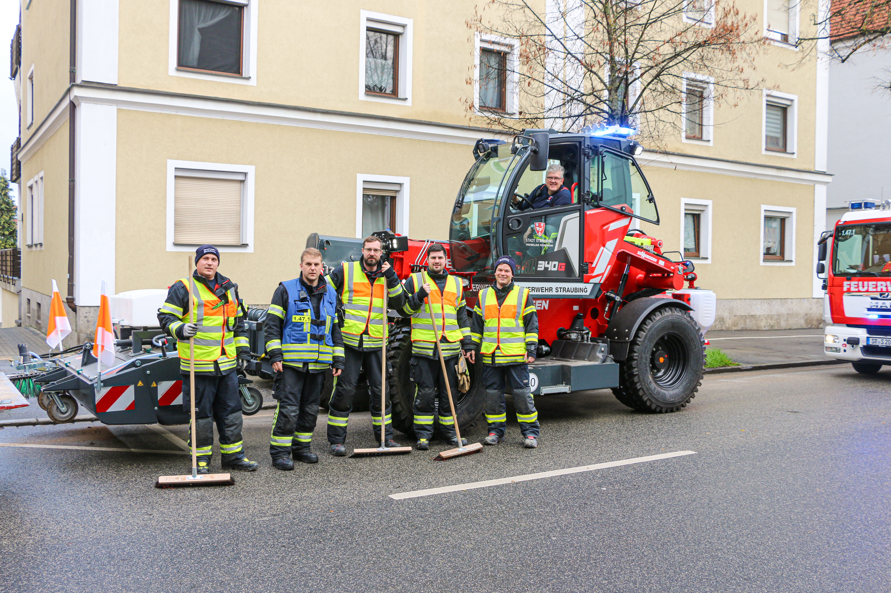
Dank des Teleskopladers konnte die Feuerwehr den Einsatz doppelt so schnell beenden – v.l.: Hennek Patrik, Rosenhammer Michael, Wild Thomas, Ruber Alexander, Schwarz Marius und Englberger Reinhard

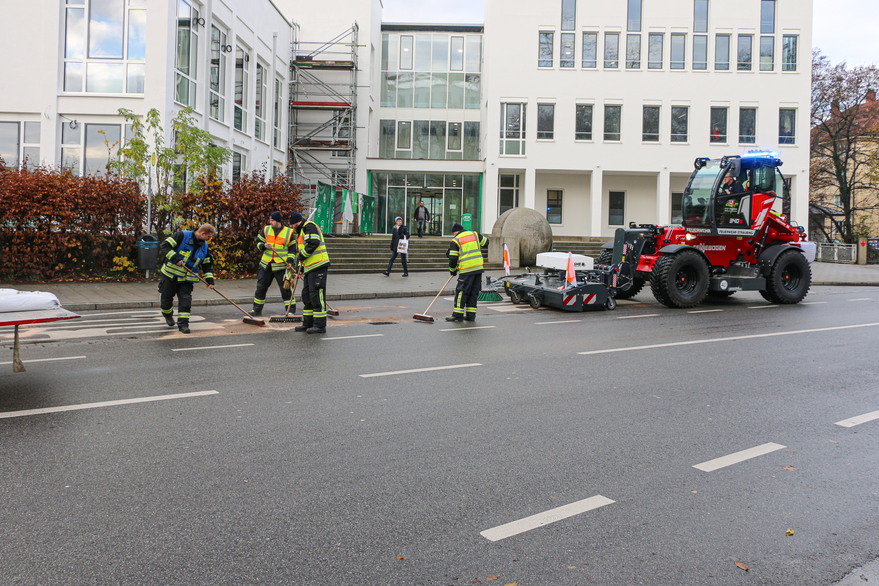
Nachdem die Feuerwehr das Ölbindemittel auf die Straße abgestreut und eingearbeitet hat, nimmt der Teleskoplader mit Kehranbaugerät dieses schnell wieder auf
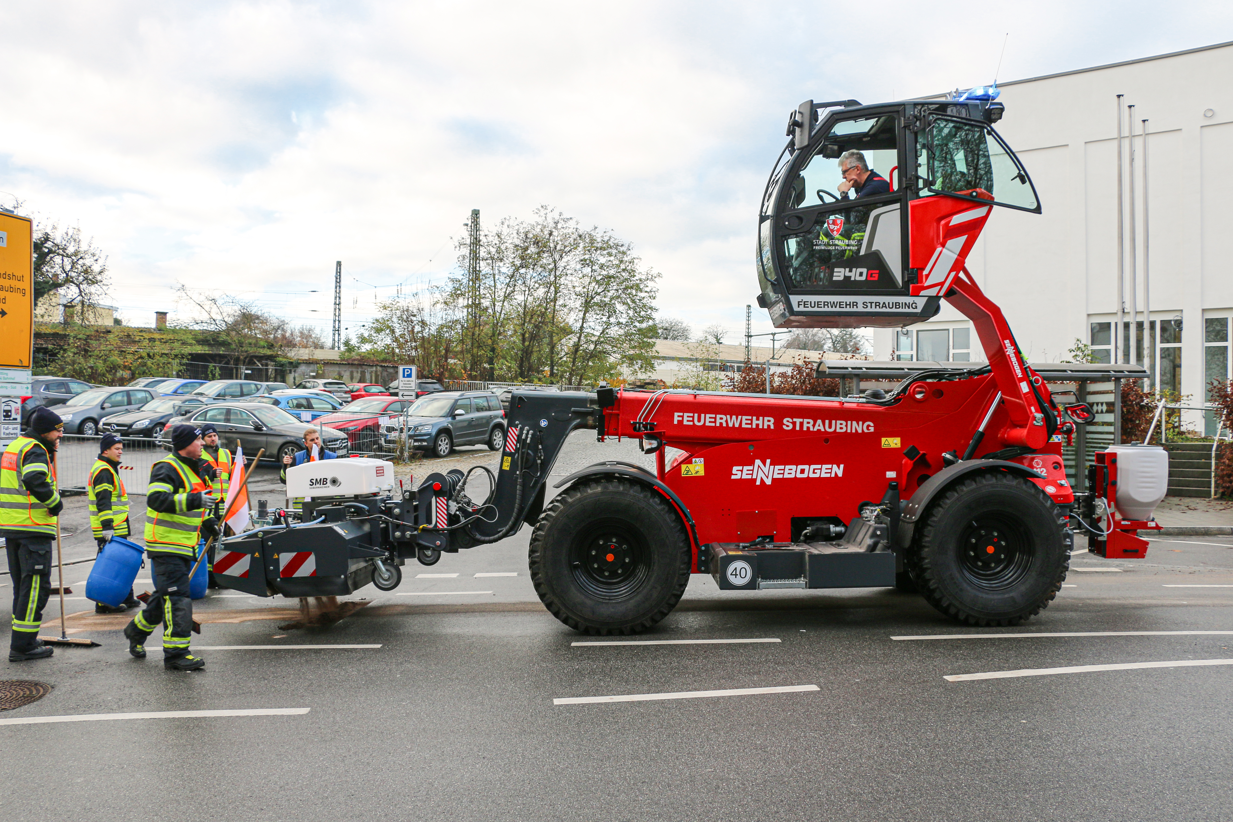
Dank der hochfahrbaren Kabine behält der Fahrer das Anbaugerät und die Einsatzumgebung perfekt im Blick

